Входная диагностическая работа (сентябрь)
- Как называется наука о животных?

- ботаника
- зоология
- астрономия

- Укажи культурное травянистое растение:

- пшеница
- крапива
- осот
- одуванчик

- бегемот
- карп

- Какой орган относится к кровеносной системе:

- почки
- лёгкие
- сердце
- мозг

- Какое полезное ископаемое используется как топливо:

- глина
- известняк
- нефть
- гранит

- Из чего делают бензин:

- из торфа
- из нефти
- из железной руды
- из природного газа

- Какие вещества входят в состав воздуха?
- водород, медь, цинк
- хлор, фтор, йод
- кислород, азот, углекислый газ

- Вода бывает в трех состояниях. В каком из ответов они названы правильно?
- Жидкая, сладкая, грязная.
- Твердая, прозрачная, бесцветная.
- Газообразная, чистая, безвкусная.
- Как правильно соблюдать личную гигиену?
- Если на коже не видно грязи, мыться не надо.
- Руки с мылом надо мыть после прогулки, посещения туалета, любой работы.
- Руки и тело достаточно вытирать сухим полотенцем.
- Соедини начало и конец фразы:
- Если ты поранил кожу, | то не пытайся ходить, а срочно обратись к врачу.
- Если ты почувствовал резкую боль в ноге, | то воспользуйся специальным защитным кремом.
- Если ты решил принять солнечные ванны, | то промой ранку, помажь вокруг неё зелёнкой  и наложи на ранку стерильную повязку.
- Рассмотри изображение человека. На изображении справа покажи стрелками и подпиши колено, кисть руки, лёгкие человека.
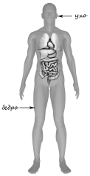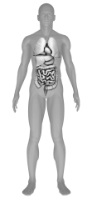

- Раскрась флаг Российской Федерации:

Проверочная работа №1
по разделу «Земля и человечество».
- Соотнеси слова первого и второго столбиков:

Астрономия – это
География – это
История – это
одна из наук о Земле
наука о прошлом людей
наука о небесных (космических) телах

- Приведи примеры небесных тел (не менее трёх): _____________________________.
- Подчеркни название планеты, изображённой на рисунке:
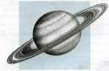 Меркурий Земля Сатурн Нептун
- Установи соответствия:
 | Солнце
Планеты | Венера
 | Полярная звезда
Звёзды | Марс
 | Земля
 | Нептун
- Земля – одна из планет Солнечной системы, а Луна – спутник Земли. Запиши названия небесных тел рядом с соответствующей цифрой.
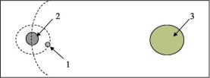
- _________________________
- _________________________
- _________________________
- Что такое глобус?

- модель Солнца;
- модель Земли;
- модель шара.

- Десять веков составляют:

- Год
- Столетие
- Тысячелетие

- Подчеркни, что может быть историческим источником:
Древняя рукопись, монеты, современные изделия, легенды, пословицы и поговорки, правила поведения в метро, памятники, здания
- Куда занесены эти животные?

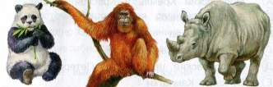
- В Список Всемирного наследия
- В международную Красную книгу
Проверочная работа №2 по разделу «Природа России».
- На какой карте можно проследить, как меняется природа России в направлении с севера на юг?

- На политической карте мира
- На карте полушарий
- На физической карте России
- На карте природных зон России

- В чём состоит причина смены природных зон с севера на юг?
- В изменении продолжительности зимы и лета в разных районах.
- В изменении растительного мира.
- В изменении животного мира.
- В неравномерном нагревании солнцем разных участков Земли.
- В изменении характера деятельности человека в разных районах.
- Какая из этих природных зон самая северная?

- Степь
- Тундра
- Лесная зона
- Зона арктических пустынь

- Какие животные обитают в Арктике?

- белые медведи;
- нутрии;
- моржи;
- лоси;
- тюлени.

- Как растения приспособились к жизни в тундре?
- Они очень высокие.
- У них вместо листьев колючки.
- Они низкорослые, стелются по земле.
- У них очень большие листья.
- Какие меры необходимо принять для защиты природы тундры? Обведи буквы правильных ответов.
- защитить тундру от вредного воздействия транспорта;
- запретить добычу полезных ископаемых;
- не допускать загрязнение тундры;
- взять под охрану оленьи пастбища;
- запретить оленеводство;
- взять под охрану редких животных.
- Какие деревья растут в тайге? ____________________________________________________.
- Соедини явления природы с зоной, в которой они наблюдаются:
полярные сияния | тундра
пыльные бури | степь
Суховеи | зона арктических пустынь
вечная мерзлота | пустыня
- Какие меры необходимо принять для защиты природы степной зоны?
- ограничить выпас скота;
- ограничить рыбную ловлю;
- запретить изучение и описание природы степей;
- взять под охрану редких животных.
- Какие экологические проблемы существуют в зоне пустыни? _________________________.

- Где расположено Черноморское побережье Кавказа?

- в арктической зоне страны;
- в лесной зоне страны;
- в субтропической зоне;
- в степной зоне страны.

- Какие животные обитают на Черноморском побережье? Вычеркни неверное.
Дельфины, кабан, богомол, тушканчик, фазан, жук жужелица, краб, беркут, медуза.
- Какие растения выращивают в парках и на улицах городов Черноморского побережья?

- кипарисы, магнолии, пальмы;
- липы, джузгун, маки;
- полынь, типчак, ель.

Проверочная работа №3
по разделу «Родной край – часть большой страны».

Как называется регион России, в котором мы живём? ________________________________.
- В какой природной зоне расположена наша область? _________________________________.

- В каком ряду перечислены только естественные водоёмы?
- Пруд, озеро, ручей
- Канал, водохранилище, пруд
- Река, море, океан

- Перечисли реки Республики Башкортостан: ______________________________________________.
- Узнай по описанию полезные ископаемые :
- рыхлый, горючий, твёрдый, лёгкий, коричневого цвета, используется как топливо и удобрение ______________________________
- твердая, рыхлая, негорючая, коричневого цвета, используется в строительстве, для изготовления посуды _____________________
- белого цвета, прочный, в нём можно заметить остатки раковин морских организмов _______.
Суглинистые, песчаные, супесчаный, чернозёмные, торфяно-болотистые, каштановые, заболоченные, подзолистые, дерново-подзолистые.
- Какая экологическая проблема выражена этими знаками?
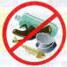 __________________________________________________________________.
- Укажи съедобные грибы нашего края, подпиши их названия:
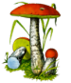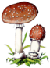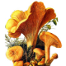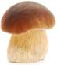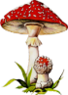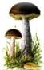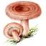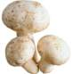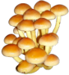
_______ _______ _________ _______ _______ ______ _______ ________ _________
- Какие хвойные растения встречаются в Зтлаире:

- Кедр
- Сосна
- Пихта
- Ель
- Лиственница
- можжевельник

- Перечисли отрасли растениеводства нашего края:
Растениеводство

- В каком ряду правильно подписаны полевые культуры?
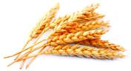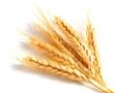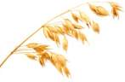
- Пшеница, рожь, гречиха
- Рожь, пшеница, ячмень
- Пшеница, рожь, овёс
- Пшеница, ячмень, просо

Проверочная работа №4 по разделу «Страницы Всемирной истории»
- Восстанови таблицу времени:
История Древнего мира | с 1500 до 1900 года
История средних веков | с I до V века
История нового времени | с начала XX века
История новейшего времени | с конца V века до конца XV века

- Эти рисунки были сделаны:
- На стене пещеры
- На глиняной посуде
- На бумаге
- К какой эпохе относится история Древнего Египта?

- Первобытная история
- История Древнего мира
- История средних веков
- История нового времени
- История новейшего времени

- Какое из этих сооружений НЕ имеет отношения к Древнему Египту?

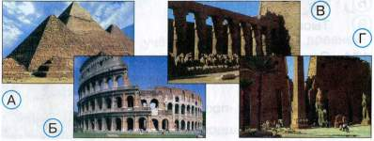
- Река, на берегах которой возникло Египетское царство, называется:

- Амазонка
- Темза
- Сена
- Нил

- Отметь всё, к чему имеет отношение это изображение:
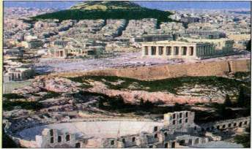
- Древний Египет
- Древняя Греция
- Древний Рим
- АфиныАкрополь
- Парфенон

- Центром общественной жизни города Рима в древности был:
- Колизей
- Римский форум
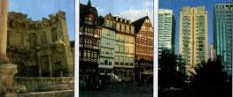
- Пантеон
- На какой фотографии изображён
средневековый город?

- Годом рождения книгопечатания считается:

- 801 год
- 1445 год
- 1205 год
- 1492 год

- Антарктида была открыта путешественниками из:

- Португалии
- Испании
- Франции
- России

- Кто из путешественников возглавил первую кругосветную экспедицию?
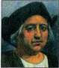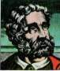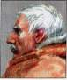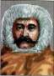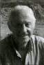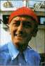
Христофор Фернан Роберт Руал Тур Жак-Ив
Колумб Магеллан Пири Амундсен Хейердал Кусто
- Первый полёт человека в космос состоялся:

- 7 ноября 1958 года
- 12 апреля 1961 года
- 10 февраля 1970 года

Проверочная работа №5 к разделу «Страницы истории России»
- Правильно ли подписаны на карте территории?
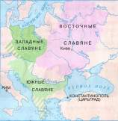

- Да
- Нет

- Русские, украинцы и белорусы произошли от:

- Западных славян
- Восточных славян
- Южных славян

- В каком утверждении содержится ошибка?
- Место для поселения славяне выбирали вблизи реки, на прибрежном холме.
- Женщины готовили пищу, разводили огонь, ткали, пряли, шили.
- Мужчины были охотниками, рыболовами, сооружали пчелиные ульи.
- Древние славяне носили одежду из:

- Льна
- Хлопка
- Шерсти
- Шёлка

- Какой князь вошёл в историю как креститель Руси?

- Олег
- Владимир
- Ярослав Мудрый
- Юрий Долгорукий

- Какой из перечисленных городов был столицей Древней Руси?

- Новгород
- Чернигов
- Смоленск
- Суздаль
- Псков
- Киев

- Что находилось внутри кремля?

- Княжеский дворец
- Дома ремесленников
- Главная городская церковь
- Дома торговцев
- Дома знати
- Торговая площадь

- Что изображено на фотографии?
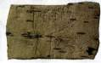
- Наскальный рисунок
- Папирус
- Берестяная грамота
- На какой фотографии изображён памятник Кириллу и Мефодию в Москве?
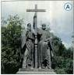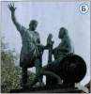
- В каком веке Русь попала в зависимость к Золотой Орде?
- В X веке
- В XVII веке
- В XIII веке
- В XIX веке
- Что Русь был вынуждена платить Золотой Орде?

- Выкуп
- Налог
- Дань

- Какой русский князь одержал победы в битвах на северо-западных рубежах Руси?
- Ярослав Мудрый
- Александр Невский
- Юрий Долгорукий
- Ледовое побоище происходило:

- На реке Неве
- На Ладожском озере
- На Онежском озере
- На Чудском озере

- Какие мастера изготавливали вооружение и доспехи?

- Гончары
- Камнерезы
- Плотники
- Бронники
- Щитники
- Лучники

- При каком князе в Москве происходили эти события?
Искусные каменщики возвели на Боровицком холме первые каменные соборы. Умелые плотники обнесли Кремль дубовыми стенами. Возле Кремля возникла большая торговая площадь.
- Что получили в наследство от Ивана Калиты московские князья?

- Соболью шубу
- Шапку Мономаха
- Золотой перстень

- О какой битве идёт речь в летописи?
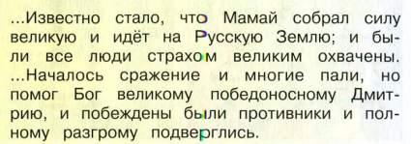

- О Невской битве
- О Ледовом побоище
- О Куликовской битве

- В каком году произошла Куликовская битва?

- В 1237 году
- В 124- году
- В 1380 году

- Какой русский князь одержал победу на Куликовом поле?
- Иван Калита
- Александр Невский
- Дмитрий Донской
- Отметь верные утверждения:
- 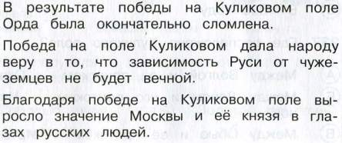

Проверочная работа №6
по разделу «Страницы истории России».
- В каком году русская рать встретилась с ордынским войском на реке Угре?

- В 1380 году
- В 1480 году
- В 1580 году
- В 1600 году

- С какого времени правителей России стали называть царями?
- Со времени правления Ивана Калиты
- Со времени правления Ивана Третьего
- Со времени правления Ивана Грозного
- Первой русской печатной книгой считается:
- «Повесть временных лет»
- «Грамматика»
- «Апостол»
- Какие учебники были изданы в XVII веке?
- «Букварь» Ивана Фёдорова
- «Букварь» «Букварь» Василия Бурова
- «Букварь» Кариона Истомина
- «Грамматика» Мелетия Смотрицкого
- Кто создал народное ополчение и повёл его на борьбу с врагом?
- Торговый человек Кузьма Минин
- Царь Фёдор Иванович
- Князь Дмитрий Михайлович Пожарский
- В каком году польские захватчики были разгромлены и изгнаны из Москвы?
- В 1612 году
- В 1613 году
- В 1818 году
- Узнай по описанию, о каком царе идёт речь?
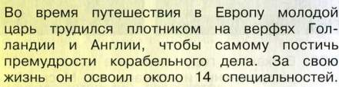
- Об Иване Третьем
- О Михаиле Фёдоровиче Романове
- О Петре Первом
- В каком году был основан Санкт-Петербург?

- В 1613 году
- В 1721 году
- В 1703 году
- В 1803 году

- О ком идёт речь в этом описании?
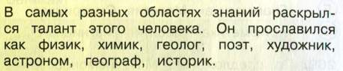

- Пётр Первый
- Иван Фёдоров
- М.В. Ломоносов
- Д.М. Пожарский

- По предложению М.В. Ломоносова был открыт:
- Московский университет
- Московский зоопарк
- Московский планетарий
- В царствовании Екатерины Второй Россия утвердилась на берегах:
- Балтийского моря
- Чёрного моря
- Азовского моря
- Главное сражение Отечественной войны 1812 года:
- Невская битва
- Куликовская битва
- Бородинская битва
- Подпиши, кому был поставлен каждый памятник:
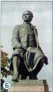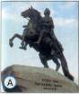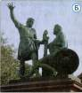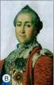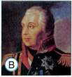
5
4
3
2
1

- Екатерина Вторая №___
- М.В. Ломоносов №___
- М.И. Кутузов №___
- Пётр Первый №___
- Кузьма Минин и Дмитрий Пожарский №___

- Отметь имена тех людей, которые имеют отношение к войне 1812 года:

- Хан Ахмат
- Наполеон Бонапарт
- М. И. Кутузов
- Мехмет-паша
- А.В. Суворов
- Ф.Ф. Ушаков

Проверочная работа №5
по разделу «Страницы истории России»
- Почему Александр Второй вошёл в историю России как царь-освободитель?
- Освободил страну от монгольского ига.
- Освободил страну от французских захватчиков.
- Освободил крепостных крестьян, подписав манифест о крестьянской вольности.
- В каком году началась Первая мировая война?

- В 1905 году
- В 1914 году
- В 1917 году

- Когда к власти пришла партия большевиков?
- В марте 1917 года
- В октябре 1917года
- Летом 1918 года
- Сколько союзных республик со временем вошло в состав СССР?

- 15
- 20
- 30

- В каком году началась Великая Отечественная война?

- В 1914 году
- В 1939 году
- В 1941 году

- Какой полководец руководил штурмом столицы Германии – Берлина?

- К.А. Мерецков
- А.М. Василевский
- Г.К. Жуков

- Какое событие изображено на фотографии?
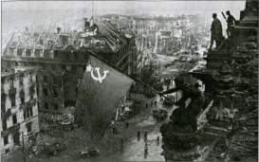
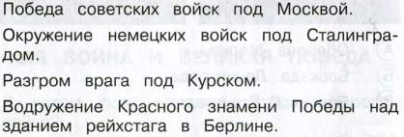
- Какой день стал Днём победы в войне с фашистской Германией?
- 22 июня 1941 года
- 9 мая 1945 года
- Установи соответствие: когда и каких наград был удостоен Смоленск:
- 1958 год Смоленску вручена медаль «Золотая Звезда»
- 1966 год Смоленск награждён орденами Ленина
- 1983 год Смоленску присвоено почётное звание «Город-герой»
- 1985 год Смоленск награждён орденом Отечественной войны I степени
- Какая страна первой вышла в космос?

- Советский Союз
- США
- Франция
- Китай

- На каком портрете изображён конструктор космических ракет Сергей Павлович Королёв?
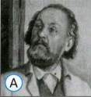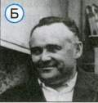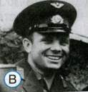
- Назовите имя первого космонавта: _________________________________________________.
- Когда в стране была объявлена политика гласности?

- В начале 1980-х годов
- В середине 1980-х годов
- В конце 1980-х годов

- Отметь хорошее в жизни Советской страны в 1970-е годы XX века:
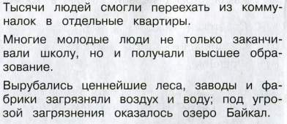

- Допишите предложения:
Смоленская земля является родиной многих великих людей. Весь мир знает имя великого композитора _____________________. На Смоленщине родились известные всей стране писатели и поэты: ____________, ______________ и ______________. Прославили свою землю известный путешественник ________________________ и политический деятель и писатель ____________________. Первым в космос полетел наш земляк ____________________.

